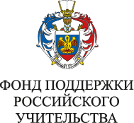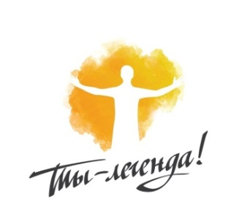

Международный конкурс - фестиваль «Ты – Легенда»

Приглашаем Вас принять участие в Международном творческом фестивале-конкурсе «Ты-Легенда».
Фестиваль «Ты — легенда!» проводится с 24 марта по 28 марта 2015 года на территории центров современного искусства и главных концертных залов Москвы.
Цель - поддержка и пропаганды существующих творческих коллективов и исполнителей, а также создание уникальной арт-площадки для взаимного обмена достижениями и опытом среди участников и приглашенных гостей проводится Международный творческий фестиваль-конкурс «Ты — легенда!».
Жанры фестиваля – конкурса: хореография, вокал, инструментальное творчество, театральное творчество, мода и дизайн, видео и фотоискусство, изобразительное творчество, художественная гимнастика, цирк.
Участники со всей России и стран СНГ: солисты, ансамбли, театральные коллективы, художники и модельеры, занимающиеся на базе детских школ искусств, детских музыкальных школ, досуговых центров, домов культуры, дворцов детского и юношеского творчества, учащиеся средне-специальных, высших музыкальных и художественных учебных заведений; творческие коллективы или отдельные исполнители различных жанров; хореографические, вокальные студии, инструментальные оркестры как любительские, так и профессиональные, модельные агентства, театры мод, фотостудии спортивные школы, цирковые училища, секции и общеобразовательные школы. Возраст участников — от 5 лет.

Международный конкурс «Ты-Легенда» предлагает инновационный подход к воспитанию и обучению подростков, по средствам приобщения их к искусству и дает возможность участникам заручиться поддержкой ведущих музыкантов, драматургов, дизайнеров, художников, режиссеров и актеров Российской Федерации.

Все участники получат сертификаты и подарки от спонсоров, примут участие в мастер-классах заслуженных артистов России и известных деятелей российского шоу-бизнеса, моды и искусства.

Ярких, талантливых, неординарных танцоров, дизайнеров, певцов, спортсменов должна увидеть вся страна!

С условиями участия, номинациями, жюри, порядком проведения конкурса и условиями проживания Вы можете ознакомиться в Положении о фестивале «Ты – Легенда», прикрепленном к этому и письму, а также на сайте legenda.33bk.ru и социальных сетях: https://www.facebook.com/tilegenda?ref=hl, . http://vk.com/tilegenda

Все подробности о фестивале: 8 (495) 663 93 73, 8 (926) 147 15 86
ti-legenda@mail.ru, legenda.33bk.ru

